

Faculdade Anhanguera DE BELO HORIZONTE

ATPS: INTELIGÊNCIA ARTIFICIAL

Prof. Lindenberg – 2º Semestre de 2014

Etapa 4

|  |  |
| --- | --- |
| Afonso Rodrigues | RA 3226019666 |
| Bruno Tiago Duarte Pimenta | RA 3218523299 |
| Diego Richelly | RA 3226040723 |
| Fernanda Leoncio | RA 3226019669 |
| Gleiziane Fernanda | RA 2504108831 |
| Macilene Maria da Silva | RA 3245550171 |

Belo Horizonte

2014

sumário

1 ETAPA 4 – sistemas especialistas: desenvolvimento do aplicativo 2

1.1 Introdução 2

1.2 Analise do problema 3

1.3 Analise da estrutura do arquivo .pl 4

1.4 Desenvolvimento da solução 6

1.5 Execução do projeto 7

1.6 Conclusão 9

2 Anexos das etpas anteriores 10

2.1 camada de inferência 10

2.2 dicionário de conhecimento 24

2.3 entrevistas 25

2.4 modelo discursivo 28

2.5 relacionamentos 32

2.6 representação por regras 36

2.7 resultado da analise de discurso 44

2.8 teste vocacional 47

REFERÊNCIAS 48

# ETAPA 4 – sistemas especialistas: desenvolvimento do aplicativo

## Introdução

A etapa visa a implementação do aplicativo definido nas etapas 2 e 3 do ATPS. Para isso foi utilizado a plataforma J2EE[1] com a tecnologia JSF 2.0 [2]adicionado aos frameworks PrimeFaces 5.1[3], EclipseLink (JPA 2.1)[4] e JPL-3.1.4-alpha[5].

Todo o código-fonte do sistema está disponível do github.com na url (<https://github.com/afonsoaugusto/setv>).

## Analise do problema

Para implementar a etapa 4 foi requerido o uso de uma linguagem de inferência como o Prolog ou Lisp e uma outra linguagem de auxilio como o Java.

Para atender ao requisito de inferência foi escolhida a linguagem prolog por meio da aplicação SWI-PROLOG[6] que provê uma interface de comunicação com o java através da biblioteca jpl.jar.

## Analise da estrutura do arquivo .pl

Para trabalhar com a biblioteca JPL é necessário fornecer um arquivo .pl. Este é repassado a maquina de inferência do prolog onde é feita a analise e fornecido o resultado.

Neste arquivo também tem que conter todas as informações para realizar a inferência, incluindo os dados novos da aplicação. Portanto, o uso de banco de dados para armazenas tais informações e a estrutura deste é necessário.

A partir da definição da estrutura do arquivo, é possível modelar um modelo de dados para receber as informações da interface com o usuário.

O arquivo tem em sua estrutura a seguinte situação:

* Fatos -> verbo(sujeito,objeto)
* Regras -> verbo(objetivo) :- combinação de fatos.

Abaixo o modelo de dados do sistema.

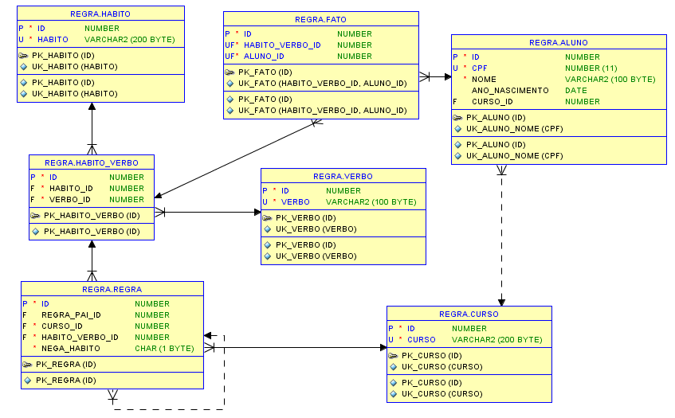Na figura 1 é apresentado o modelo de dados usado na aplicação onde é abstraído a estrutura do arquivo pl do prolog.

Figura 1 - Modelo de Dados

Para poder gerar o arquivo de forma dinâmica, foi escrito um programa PL/SQL para gerá-lo (REGRA_PKG.spu_generate_file_id). Ele está armazenado dentro da package REGRA_PKG no banco de dados.

A procedure “spu_generate_file_id” recebe como parâmetro o id do aluno a ser inferido uma resposta e gera dentro de uma pasta no sistema operacional do arquivo .pl.

## Desenvolvimento da solução

Para programar a solução o projeto foi separado em pacotes, Figura 2, cada qual com sua responsabilidade. Dentre eles, tem o “br.com.setv.vocacional” que é responsável por armazenar todas as classes referente ao prolog e a inferência que ele tem que realizar.

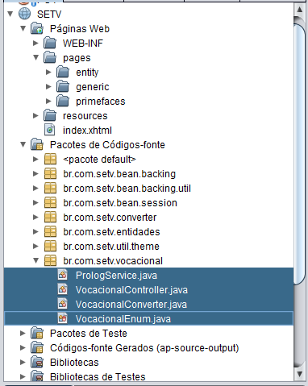

Figura 2 - Estrutura de pacotes

Dentro deste pacote existe quatro classes:

* PrologService.java - Fornece a comunicação com a biblioteca JPL.
* VocacionalController.java - Trabalha com os dados da aplicação para fornecer ao serviço.
* VocacionalConverter.java - Converte o objeto de interface para objeto trabalhável.
* VocacionalEnum.java - Armazena duas constantes, a consulta a ser perguntada e o caminho do projeto.

## Execução do projeto

Para executar o projeto é necessário incluir no servidor as bibliotecas do projeto incluindo a dll do jpl para poder ser feita a inferência.

No ambiente em que se encontrar o servidor o swi-prolog deve estar configurado e ter nas variáveis de ambiente o caminho da instalação do próprio.

Para realizar as inferências no sistema é necessário cadastrar o aluno e seus respectivos hábitos nas telas de aluno e fato respectivamente.

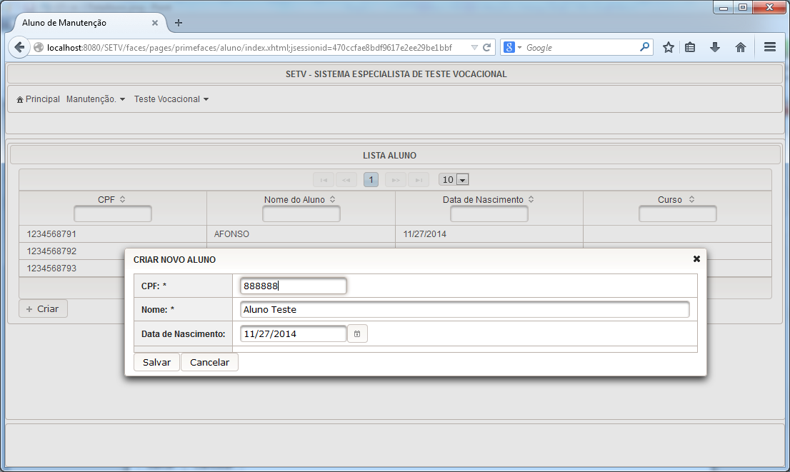

Figura 3 - Tela de cadastro do Aluno

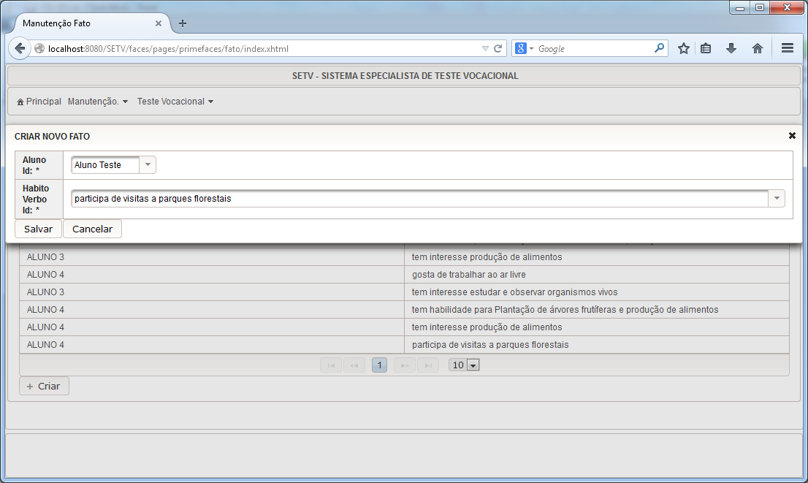

Figura 4 - Tela de cadastro do Fato do Aluno

Após fazer o devido cadastro do aluno (Figura 3) e do fato (Figura 4) é necessário fazer a avaliação da área a qual o aluno é destinado na tela Teste Vocacional.

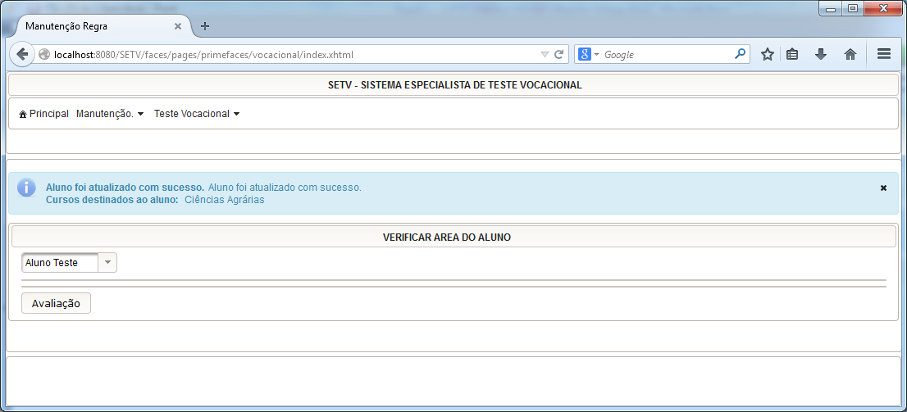

Figura 5 - Teste Vocacional

Na tela Teste Vocacional (Figura 5) é feita a avaliação da área de interesse e é relacionada ao aluno esta área de possível interesse do aluno.

## Conclusão

Com a execução deste atps foi possível verificar a integração de duas linguagens de programação (Java e Prolog) e poder aplica-las em um modelo real de regras.

Um ponto chave do projeto foi a modelagem do modelo que determinou a abstração das regras do prolog, assim deixando o sistema genérico, podendo aplica-lo a outras áreas de atuação.

# Anexos das etpas anteriores

## camada de inferência

Camada de Inferência

Observações e Evidências

Observações e Evidências/Ciências Agrária

|  |
| --- |
| Indentificação de Interesses/Ciências Agrária |
| Criação e cuidado de animais  Plantação de árvores frutíferas e produção de alimentos  Trabalhos ao ar livre  Observação e estudo de organismos vivos  Observação, estudo e preservação da natureza  Participação em visitas a parques florestais e passeios ecológicos  Notícias de pesquisas e novas descobertas científicas relacionadas à área biológica |
| Indentificação de Aptidões/Ciências Agrária |
| Habilidade para cuidar de problemas de saúde de animais  Habilidade para plantar e cultivar árvores frutíferas ou ornamentais  Agilidade e resistência física  Habilidade para observar e estudar organismos vivos  Habilidade para observar, estudar e contribuir para preservar a natureza  Capacidade para identificar tipos diferentes de plantas e árvores  Capacidade de informar-se sobre novas descobertas científicas relacionadas à área biológica |
| Indentificação de Personalidade/Ciências Agrária |
| Liderança / Capacidade de coordenar equipes  Dinamismo / Atividade  Capacidade de tomar iniciativa diante de situações novas  Capacidade de tomar decisões  Disciplinamento na execução de tarefas  Perseverança / Persistência  Autoconfiança / Segurança  Capacidade de ações rápidas  Disposição / Energia  Objetividade  Senso prático |

|  |
| --- |
| Indentificação de Interesses/ Artes e Desenho |
| Capacidade de criação artística (desenho, pintura, escultura ou artesanato)  Habilidade para decorar um ambiente de forma criativa  Habilidade para representar em peças de teatro  Habilidade para participar em grupos musicais (voz, instrumento, composição ou arranjo)  Habilidade para produzir cartazes e peças de comunicação  Habilidade para produzir vídeos e filmagens |
| Indentificação de Aptidões/ Artes e Desenho |
| Capacidade de criação artística (desenho, pintura, escultura ou artesanato)  Habilidade para decorar um ambiente de forma criativa  Habilidade para representar em peças de teatro  Habilidade para participar em grupos musicais (voz, instrumento, composição ou arranjo)  Habilidade para produzir cartazes e peças de comunicação  Habilidade para produzir vídeos e filmagens |
| Indentificação de Personalidade/ Artes e Desenho |
| Sociabilidade / Desembaraço / Desinibição  Sensibilidade / Emotividade  Capacidade de concentração em atividades  Perseverança / Persistência  Abertura para novas ideias e propostas  Flexibilidade / Capacidade de adaptar-se a mudanças e situações novas  Recurso a fantasias para realização de desejos ou solução de problemas  Empatia / Capacidade de percepção em relação às situações vividas por outras pessoas  Otimismo / Alegria / Bom humor  Disposição / Energia  Imaginação / Criatividade |

|  |
| --- |
| Indentificação de Interesses/ Ciências Biológicas e da Saúde |
| Observação e estudo de organismos vivos  Observação, estudo e preservação da natureza  Participação em visitas a parques florestais e passeios ecológicos  Notícias de pesquisas e novas descobertas científicas relacionadas à área biológica  Participação em experimentos com pequenos animais em laboratório de biologia  Informação sobre alimentação saudável e equilibrada  Estudo do comportamento e das manifestações da vida psíquica das pessoas  Cuidado da saúde física ou mental das pessoas  Esportes e exercícios físicos |
| Indentificação de Aptidões/ Ciências Biológicas e da Saúde |
| Habilidade para observar e estudar organismos vivos  Habilidade para observar, estudar e contribuir para preservar a natureza  Capacidade para identificar tipos diferentes de plantas e árvores  Capacidade de informar-se sobre novas descobertas científicas relacionadas à área biológica  Habilidade para realizar experimentos com pequenos animais em laboratório de biologia  Capacidade de identificar os nutrientes necessários a uma alimentação saudável e equilibrada  Habilidade para observar e descrever comportamentos e  Hábitos de pessoas  Habilidade para cuidar de problemas de saúde de pessoas  Habilidade em esportes e exercícios físicos |
| Indentificação de Personalidade/ Ciências Biológicas e da Saúde |
| Sociabilidade / Desembaraço / Desinibição  Capacidade de tomar iniciativa diante de situações novas  Capacidade de tomar decisões  Responsabilidade  Capacidade de concentração em atividades  Autocontrole em situações difíceis  Perseverança / Persistência  Capacidade de ser afirmativo e se posicionar diante de outras pessoas  Tolerância / Capacidade de compreensão  Empatia / Capacidade de percepção em relação às situações vividas por outras pessoas  Disposição / Energia  Senso ético |

|  |
| --- |
| Indentificação de Interesses/ Ciências Exatas e Tecnologia / Engenharia |
| Atividades que envolvam cálculos numéricos  Observação e estudo de fenômenos físicos e da natureza  Notícias de pesquisas e novas descobertas científicas relacionadas ao mundo físico  Participação em experimentos em laboratório de física ou de química  Conserto de aparelhos domésticos e outros  Uso de novas tecnologias  Atividades que envolvam o uso de computador |
| Indentificação de Aptidões/ Ciências Exatas e Tecnologia / Engenharia |
| Habilidade para realizar cálculos numéricos  Habilidade para observar e estudar fenômenos físicos da natureza  Capacidade de informar-se sobre novas descobertas científicas relacionadas ao mundo físico  Habilidade para realizar experimentos em laboratório de física ou de química  Habilidade para consertar aparelhos domésticos e outros  Capacidade de descobrir os princípios de funcionamento de máquinas e aparelhos  Habilidade para descobrir os princípios de funcionamento de programas e jogos de computador |
| Indentificação de Personalidade/ Ciências Exatas e Tecnologia / Engenharia |
| Liderança / Capacidade de coordenar equipes  Capacidade de tomar iniciativa diante de situações novas  Responsabilidade  Disciplinamento na execução de tarefas  Capacidade de concentração em atividades  Capacidade de ações rápidas  Capacidade de ser afirmativo e se posicionar diante de outras pessoas  Capacidade de trabalhar em equipe  Disposição / Energia  Perfeccionismo / Apego a detalhes  Objetividade  Senso prático |

|  |
| --- |
| Indentificação de Interesses/ Ciências Gerenciais e Administrativas |
| Atividades que envolvam cálculos numéricos  Atividades que envolvam o uso de computador  Organização de dados em tabelas e gráficos e sua análise  Administração, planejamento e coordenação de equipes  Organização e classificação de materiais de escritório  Atividades de comércio e negócios  Atividades de contato com pessoas com a finalidade de argumentar e convencer  Aprendizagem de línguas estrangeiras |
| Indentificação de Aptidões/ Ciências Gerenciais e Administrativas |
| Habilidade para realizar cálculos numéricos  Habilidade para descobrir os princípios de funcionamento de programas e jogos de computador  Habilidade para construir, interpretar tabelas e gráficos e analisar os dados  Capacidade de planejar, organizar tarefas e coordenar equipes  Capacidade de organizar e classificar materiais de escritório e outros  Habilidade atividades de comércio e negócios  Capacidade de argumentar e convencer  Habilidade para aprender línguas estrangeiras |
| Indentificação de Personalidade/ Ciências Gerenciais e Administrativas |
| Sociabilidade / Desembaraço / Desinibição  Liderança / Capacidade de coordenar equipes  Dinamismo / Atividade  Capacidade de tomar decisões  Autocontrole em situações difíceis  Abertura para novas ideias e propostas  Autoconfiança / Segurança  Capacidade de ser afirmativo e se posicionar diante de outras pessoas  Capacidade de trabalhar em equipe  Capacidade de enfrentar conflitos com as pessoas e buscar alternativas  Flexibilidade / Capacidade de adaptar-se a mudanças e situações novas  Senso prático |

|  |
| --- |
| Indentificação de Interesses/ Ciências Humanas |
| Aprendizagem de línguas estrangeiras  Leitura ou criação de textos literários (poesia, conto, crônica, romance ou ficção)  Atividades relacionadas ao ensino e à educação de pessoas  Notícias relacionadas a movimentos de grupos sociais que lutam por melhores condições de vida  Conhecimento da história e cultura de outros povos  Estudo ou desenho de mapas para orientação de pessoas em uma viagem ou passeio |
| Indentificação de Aptidões/ Ciências Humanas |
| Capacidade de argumentar e convencer  Habilidade para aprender línguas estrangeiras  Habilidade para criação de textos literários (poesia, conto, crônica, romance ou ficção)  Capacidade de ensinar conteúdo ou habilidades a pessoas  Capacidade de informar-se sobre movimentos e grupos sociais que lutam por melhores condições de vida  Capacidade de adquirir conhecimentos sobre a história e a cultura de outros povos  Habilidade para desenhar mapas para orientação de pessoas em uma viagem ou passeio |
| Indentificação de Personalidade/ Ciências Humanas |
| Sociabilidade / Desembaraço / Desinibição  Responsabilidade  Sensibilidade / Emotividade  Capacidade de concentração em atividades  Autocontrole em situações difíceis  Autoconfiança / Segurança  Capacidade de ser afirmativo e se posicionar diante de outras pessoas  Capacidade de perceber e criticar as injustiças sociais  Empatia / Capacidade de percepção em relação às situações vividas por outras pessoas  Otimismo / Alegria / Bom humor  Senso ético  Imaginação / Criatividade |

|  |
| --- |
| Indentificação de Interesses/ Ciências Sociais Aplicadas |
| Conhecimento da história e cultura de outros povos  Estudo ou desenho de mapas para orientação de pessoas em uma viagem ou passeio  Conversas ou notícias relacionadas a crimes, desrespeito às leis, práticas de corrupção e as medidas necessárias para sua punição  Assuntos relacionados a outros países (artes, costumes, política, economia, esportes, etc.)  Organização de grupos de viagens e excursões  Organização de festas e eventos culturais ou esportivos  Elaboração de desenhos e esboços de projetos (objetos, móveis, escritório, sala, casa ou espaços abertos) |
| Indentificação de Aptidões/ Ciências Sociais Aplicadas |
| Capacidade de adquirir conhecimentos sobre a história e a cultura de outros povos  Habilidade para desenhar mapas para orientação de pessoas em uma viagem ou passeio  Capacidade de discutir as medidas necessárias para combater e punir crimes, desrespeito às leis e práticas de corrupção  Capacidade de aprender sobre costumes, política, economia e assuntos relacionados a outros países  Capacidade de organizar grupos de viagens e excursões  Capacidade de organização de festas e eventos culturais ou esportivos  Capacidade de elaborar desenhos e esboços de projeto (objetos, móveis, escritório, sala, casa ou espaços abertos) |
| Indentificação de Personalidade/ Ciências Sociais Aplicadas |
| Sociabilidade / Desembaraço / Desinibição  Liderança / Capacidade de coordenar equipes  Responsabilidade  Capacidade de concentração em atividades  Autocontrole em situações difíceis  Abertura para novas ideias e propostas  Autoconfiança / Segurança  Capacidade de ser afirmativo e se posicionar diante de outras pessoas  Capacidade de perceber e criticar as injustiças sociais  Perfeccionismo / Apego a detalhes  Senso ético  Imaginação / Criatividade |

|  |
| --- |
| Indentificação de Interesses/ Informação e Comunicação |
| Leitura de revistas e jornais de informação  Colaboração em jornais estudantis  Participação em programas de rádio e TV  Produção de cartazes e peças de comunicação  Produção de vídeos e filmagens |
| Indentificação de Aptidões/ Informação e Comunicação |
| Habilidade no uso da linguagem oral e escrita  Capacidade de escrever pequenos textos para jornais estudantis  Habilidade para participar em programas de rádio ou TV  Habilidade para produzir cartazes e peças de comunicação  Habilidade para produzir vídeos e filmagens |
| Indentificação de Personalidade/ Informação e Comunicação |
| Sociabilidade / Desembaraço / Desinibição  Sensibilidade / Emotividade  Autocontrole em situações difíceis  Abertura para novas ideias e propostas  Capacidade de ser afirmativo e se posicionar diante de outras pessoas  Capacidade de perceber e criticar as injustiças sociais  Capacidade de trabalhar em equipe  Flexibilidade / Capacidade de adaptar-se a mudanças e situações novas  Otimismo / Alegria / Bom humor  Disposição / Energia  Curiosidade  Imaginação / Criatividade |

## dicionário de conhecimento

Dicionário do Conhecimento

|  |
| --- |
| Orientação Vocacional: é um conjunto de práticas destinadas ao esclarecimento da problemática vocacional. Trata-se de um trabalho preventivo cujo objetivo consiste em providenciar os elementos necessários para possibilitar a melhor situação de escolha para cada sujeito.  A orientação vocacional pode ter lugar de forma individual ou coletiva (em grupo), uma vez que compreende atividades ligadas tanto à exploração pessoal como à análise da realidade através de informação sobre a oferta académica e as particularidades do mercado do trabalho. |
| Orientador: A origem da palavra orientador vem do grego e significa "aconselhar", e, da raiz Indo-europeia que significa "pensar". Portanto, "Orientador" teria o significado de "aconselhar o pensamento". |
| Orientado: Quem recebe orientação. |
| Avalição Psicológica: O termo avaliação psicológica tem sido usado para descrever um conjunto de procedimentos que têm por objetivo coletar dados para testar hipóteses clínicas, produzir diagnósticos, descrever o funcionamento de indivíduos ou grupos e fazer predições sobre comportamentos ou desempenho em situações específicas. (Hutz, 2009, p. 298). |
| Mercado de trabalho: Mercado de trabalho é a relação entre a oferta de trabalho e a procura de trabalhadores, e crescimento de pessoas e/ou empresas que tem es época e lugar determinados, provocam o surgimento e as condições dessa relação. |
| Testes vocacionais: Teste de inteligência e aptidão, Testes de personalidade, Testes de interesses, Teste de maturidade ou desenvolvimento profissional, BPR 5 – Bateria de Provas de Raciocínio. |

## entrevistas

|  |
| --- |
| Não Estruturada |
| O que é um teste vocacional e quais são seus objetivos?  Orientar: apresentar um rumo, mostrar o caminho. Escolher a profissão: rumo incerto, vários caminhos. Essa é a condição que encontramos ao orientar adolescentes na escolha de uma profissão: inúmeras opções, várias opiniões, muitas dúvidas, nenhuma resposta. MOURA, **ORIENTACAO VOCACIONAL.** ATOMO  O teste vocacional pretende indicar a vocação do aluno/candidato sua melhor profissão, de acordo com as suas respostas ao teste. Ele é feito através de dinâmicas e questionários que direcionam a pessoa as suas habilidades especifica e a uma escolha correta da sua carreira profissional.  O teste vocacional é uma opção que pode tornar mais fácil a escolha por qual carreira você vai se sentir mais confortável, pois neste tipos de teste algumas dúvidas podem ser solucionadas.  Os trabalhos realizados e aplicados pelo profissional da orientação profissional tencionam a busca pelo autoconhecimento, exploração da personalidade, conhecimento das habilidades, desejos e espirações do futuro profissional. |

|  |
| --- |
| Semiestruturada |
| O que é levado em consideração para realização de um teste vocacional??  Deve-se levar em consideração que para aplicação de um teste vocacional é necessário elaborar uma pesquisa sobre teste vocacionais colher informações pertinentes ao teste, é necessário fazer um levantamento do público onde o teste será aplicado, deve-se colher uma amostra de campo para ver a tendência para aquele público e elaborar o objetivo do porque o teste será aplicado para um determinado público. |

|  |
| --- |
| Estruturada |
| Quais são os princípios Gerais da Orientação Profissional?  l) arranjar condições para que o indivíduo discrimine as variáveis dos diferentes contextos de controle (familiar, social, cultural e econômico) às quais seus comportamentos de escolher e decidir estão expostos;  2) proporcionar informação relevante sobre as profissões de interesse, relacionando- as aos dados de autoconhecimento;  3) aumentar a probabilidade de ocorrência de comportamentos relacionados à escolha e/ou à tomada de decisão.  Baseado na situação de escolha profissional envolve-se a consideração de três grandes grupos de variáveis:  1) as pessoais, às quais o adolescente normalmente já se encontra exposto (controle e expectativas dos pais, influência de amigos, professores, meios de comunicação, história de reforçamento para determinada atividade por modelagem ou modelação etc);  2) as profissionais, às quais ele precisará se expor para ser capaz de analisar as informações obtidas relacionando-as com suas capacidades, interesses e habilidades pessoais;  3) as ligadas à tomada de decisão (seleção de critérios de escolha e restrição de opções profissionais), às quais o adolescente também precisará se expor. A intervenção pode fornecer contingências específicas para análise desses três conjuntos de variáveis e aquisição das respostas necessárias.  Com base nesta compreensão, Moura (2001) propõe um modelo de Orientação Profissional comportamental em três etapas:  1) Autoconhecimento;  2) Conhecimento da Realidade Profissional;  3) Apoio à Tomada de Decisão.  A orientação deve primeiramente proporcionar a aprendizagem das respostas de autoconhecimento visando a uma ampliação do repertório pessoal circunscrito às características de relevância para a escolha profissional para, em seguida, proporcionar ampliação semelhante no repertório de consideração de opções profissionais. Essas duas etapas têm como objetivo promover a análise do maior número de possibilidades pessoais e profissionais, cujos dados obtidos auxiliarão no refinamento dos critérios sob os quais a escolha deve se apoiar. Apenas quando tais repertórios estiverem ampliados, e com eles a capacidade de análise do indivíduo, é que a orientação deve avançar para a terceira e última etapa e promover situações de restrição e exclusão de opções e critérios de escolha, facilitando assim a ocorrência da tomada de decisão. |

## modelo discursivo

Análise de Discurso sobre Atividades Físicas em Academias –

Entrevista Semi-estruturada

|  |  |
| --- | --- |
| 1.  2.  3.  4.  5.  6.  7.  8.  9.  10.  11.  12.  13.  14.  15.  16.  17.  18.  19.  20.  21.  22.  23.  24.  25.  26.  27.  28.  29.  30.  31.  32.  33.  34.  35.  36  37  38  39  40  41  42  43  44  45  46  47  48  49  50  51  52  53  54  55  56  57  58  59  60  61  62  63  64  65  66  67  68  69  70  71  72  73  74  75  76  77  78  79  80  81  82  83  84  85  86  87  88  89  90  91  92  93  94  95  96  97  98  99  100  101  102 | * **Quais métodos são usados em um teste vocacional?** * Modelo de Avaliação Psicológica Centrado no Resultado: A característica principal do Modelo de Avaliação Psicológica Centrado no Resultado, como o próprio nome aponta, é a preocupação com a definição de uma escolha profissional, com a opção profissional em si, com o fechamento do processo de orientação em um resultado específico, consistente com as características individuais e ocupacionais. Dentro deste modelo, os testes psicológicos são utilizados para a definição das características individuais (inteligência, aptidões, interesses e personalidade) com a finalidade de combiná-las com as características e ambientes ocupacionais. O objetivo da avaliação psicológica é o de traçar um perfil detalhado do orientando, que permita encontrar e indicar quais as áreas profissionais mais adequadas a ele. * O Modelo de Avaliação Psicológica Centrado no Processo parte do pressuposto de que a avaliação psicológica pode fazer uso ou não de instrumentos e tem como objetivo auxiliar o orientador no planejamento do procedimento de orientação profissional para cada indivíduo. Por isso, preocupa-se, sobretudo, com o momento diagnóstico. Aqui, o processo é não-diretivo e a ênfase é dada na aprendizagem da escolha que a orientação profissional pode fornecer ao orientando. O modelo de orientação profissional centrado no processo preocupa-se com questões relativas aos processos, internos e externos, que levam o indivíduo à escolha profissional e à tomada de decisão. O orientador busca compreender o contexto de desenvolvimento do orientando e auxiliá-lo na aquisição ou aperfeiçoamento das informações e habilidades necessárias à tomada de decisão. Não há uma preocupação em obter, ao término do processo de orientação, uma definição fechada da opção de carreira, mas sim um maior autoconhecimento, por parte do indivíduo, das suas próprias condições, possibilidades e limitações. O indivíduo permanece como o único responsável pela escolha profissional, cabendo ao orientador o papel de facilitador. * O método do Psicodrama usa a representação dramática como um núcleo de abordagem e exploração do ser humano e seus vínculos. Na cena, o indivíduo pode representar seus conflitos passados e presentes, e também externar seus temores, expectativas, projetos e dúvidas sobre o futuro, explorando suas relações com o presente e o passado. * A orientação pela descoberta é um processo de aprendizagem de tomada de decisões para a construção de um projeto de vida tendo em conta os conhecimentos não só de si próprio (auto-conhecimento) como do conhecimento do mundo exterior. Este método permite ajudar o estudante a conhecer-se a si próprio no que respeita aos seus gostos e interesses, às suas capacidades e aptidões bem como da sua personalidade mas também leva-lo ao aumento do conhecimento do mundo exterior nomeadamente da informação escolar e profissional e informação sobre o mundo do trabalho. * **Quais são as modalidades aplicadas em orientação vocacional?** * Modalidade estatística, baseada nos princípios psicométricos e nos princípios psicotécnicos norte-americanos, estabelece que se conhecendo as aptidões e interesses das pessoas, pode-se auxiliar a escolha profissional. * Modalidade clínica, cujo instrumento principal é a entrevista, compreende técnicas não-diretivas e auxiliam o jovem a conseguir assumir a situação que enfrenta e, ao compreendê-la, chegar a uma decisão pessoal responsável. * **Fatores que influenciam na escolha profissional?** * Fatores políticos estão referenciados especialmente à política governamental e seu posicionamento diante à educação, em especial ao 2° grau e à universidade; * Fatores econômicos referem-se ao mercado de trabalho, à falta de oportunidade, à falta de planejamento econômico, à queda do poder aquisitivo da classe média e todas as consequências do sistema capitalista; * Fatores sociais dizem respeito à divisão da sociedade em classes sociais, à busca da ascensão social através do estudo e à influência da sociedade na família; * Fatores educacionais compreendem aqueles referentes ao sistema de ensino brasileiro, a crise pela qual tem passado a educação, a necessidade e os prejuízos do vestibular e a questão da universidade de uma forma geral; * Fatores familiares colocam a família como parte importante no processo de inculcação da ideologia vigente. A busca da realização das expectativas familiares em detrimento dos interesses pessoais influência na decisão e na fabricação de papéis determinados; * Fatores psicológicos dizem respeito aos interesses, motivações e habilidades pessoais, à compreensão e conscientização dos fatores determinantes versus a desinformação à qual o indivíduo esta submetido. * **Alguns dos tipos de testes aplicados em teste vocacional?** * Teste de inteligência e aptidão; * Testes de personalidade; * Testes de interesses; * Teste de maturidade ou desenvolvimento profissional; * BPR 5 – Bateria de Provas de Raciocínio:   Bateria de Provas de Raciocínio existe em dois formatos (Forma A e Forma B), pode ser aplicada sem limite de idade, de forma individual ou coletiva, no entanto a escolaridade mínima é o ensino básico para o primeiro formato e o ensino médio para o segundo formato.   * IFP – Inventário Fatorial de Personalidade   O Inventário Fatorial de Personalidade é de aplicação individual ou coletiva entre os 18 e os 60 anos.   * Jogo das Profissões   O jogo das profissões é um jogo divertido que permite conhecer as profissões e o perfil correspondente. Aplicação individual ou coletiva (grupos de 6 a 20 participantes), sem limite de idade.   * PIP – Programa de Informação Profissional   Programa com ferramentas metodológicas que auxilia o trabalho de orientação vocacional no decorrer do processo educativo, de forma contínua e paralela ao desenvolvimento global dos indivíduos. Adequado a diferentes faixas etárias, informa em nível de profissões existentes e das condições do mercado de trabalho.   * IHSA-Del-Prette   Inventário de Habilidades Sociais para Adolescentes (12 a 17 anos), para aplicação individual ou coletiva. |

## relacionamentos

|  |  |
| --- | --- |
| Existem diversos métodos usados em teste vocacional | 1,2 |
| Existem diversos modelos aplicados em um teste vocacional | 1,2 |
| A avaliação psicológica é usada no teste vocacional | 1,2 |
| Centrado no resultado é um dos métodos usados em teste vocacional | 1,2 |
| A definição de um teste vocacional dependerá o orientado. | 1,4,11 |
| A escolha profissional através do teste vocacional é muito bem aceita | 2,4 |
| Existem diversas opções no processo de orientação vocacional para melhor orientar o aluno. | 5,6 |
| No teste vocacional é medido por diversas aptidões, tal como: inteligência. | 2,8,9 |
| Leva se em consideração em um teste vocacional os interesses do aluno. | 2,9 |
| A personalidade do aluno diz qual objetivo ele tem na vida. | 9,10 |
| O objetivo do teste vocacional é orientar o aluno na sua jornada profissional. | 2,10 |
| Através do teste vocacional é elaborado um perfil detalhado do aluno. | 2,11 |
| O orientado após fazer o teste vocacional será capaz de decidir qual carreira seguir. | 2,11 |
| O teste vocacional irá indicar ao aluno melhor caminho a seguir na carreira profissional | 2,12 |
| Existem diversas áreas profissionais adequadas ao aluno. | 12, 12 |
| Os testes vocacionais também são chamados de instrumentos. | 2,16 |
| O orientador elabora e aplica o teste vocacional | 2,16 |
| Um bom planejamento do teste vocacional irá guiar o aluno a melhor escolha | 2,16 |
| O diagnostico após o teste vocacional é feito através de analises de todos os questionários feito pelo o aluno. | 2,18 |
| Fatores internos e externos influenciam no teste vocacional. | 2,22,56,56 |
| A cada questionário feito o desenvolvimento do teste vocacional tender a ter resultados precisos. | 2,23 |
| O resultado do teste vocacional dependerá de quantas informações o aluno passou para o orientador. | 2,16,24 |
| Após o teste vocacional o aluno terá informações de autoconhecimento importantes sobre sua vida e carreira profissional | 2,24,27 |
| As próprias condições do aluno dirá quais possiblidades ele tem de exercer alguma profissão. | 28,28 |
| As limitações do aluno dirá quais possibilidades ele tem exercer alguma profissão. | 28,28, |
| O aluno é o único responsável pela sua escolha profissional, cabendo ao orientador o papel de facilitador. | 29,29 |
| O método do psicodrama usa a representação dramática e na cena o aluno expressa suas emoções. | 32,33 |
| Na cena o aluno pode Representar seus conflitos passados e presentes | 33,34 |
| Na cena o aluno pode também externar seus temores. | 33,34 |
| São grandes as expectativas do aluno quanto a sua carreira profissional, o teste vocacional traz rumo a suas descrições. | 2,35, |
| O teste vocacional ajuda o aluno traçar projetos para sua vida profissional. | 2,35 |
| Na adolescência surge muitas dúvidas quanto a que carreira seguir por isso o teste vocacional é muito importante. | 2,35 |
| As relações que envolve a vida do adolescente influenciam diretamente nas suas escolhas. | 36,56,101 |
| A orientação pela descoberta ajuda o aluno na construção de um projeto de vida. | 38,39 |
| A orientação pela descoberta ajuda o aluno a ter conhecimento do mundo exterior. | 38,41 |
| A orientação pela descoberta Permite ajudar o estudante a conhecer-se a si próprio no que respeita aos seus gostos e interesses | 38,42 |
| A vida escolar também é um determinante para escolha profissional do aluno. | 4,45 |
| Através do teste vocacional o aluno poderá ter noção do mundo do trabalho. | 2,46 |
| Modalidade estatísticas é um modelo do teste vocacional. | 2,49 |
| Testes psicológicos: Psicométricos e Psicotécnicos | 49,50 |
| Modalidade clinica é um modelo do teste vocacional. | 2,52 |
| Um dos métodos usados em teste vocacional é a entrevista. | 1,1,2,52 |
| Os fatores políticos influenciam na escolha profissional do aluno. | 4,56,57 |
| A política governamental influencia na escolha profissional do aluno. | 4,57 |
| Uma boa educação influencia na escolha profissional do aluno. | 4,56,58, |
| Os fatores econômicos influenciam na escolha profissional do aluno. | 4,56,60 |
| Através do teste vocacional o aluno será inserido no mercado de trabalho | 2,60 |
| À falta de oportunidade pode desviar os adolescentes do mercado de trabalho. | 60,61,101 |
| Os fatores sociais influenciam na escolha profissional do aluno. | 4,56,63 |
| O estudo eleva o conhecimento do mundo exterior. | 41,64 |
| Influência da sociedade na família influência nas escolhas profissionais dos adolescentes. | 64,101 |
| Os fatores educacionais influenciam na escolha profissional do aluno. | 4,56,66 |
| O sistema de ensino na educação é importante na formação dos adolescentes. | 58,66,101 |
| O vestibular é o caminho para os adolescentes entrarem na universidade. | 68,68,101 |
| A família como parte importante no processo do teste vocacional. | 2,5,69 |
| Os interesses pessoais influenciam no teste vocacional. | 2,56,71 |
| As motivações e habilidades pessoais determinam qual carreira o aluno irá seguir. | 73,73 |
| Há vários tipos de teste vocacional. | 2,77 |
| Teste de inteligência e aptidão é um dos tipos de teste vocacional. | 77,78 |
| Testes de personalidade é um dos tipos de teste vocacional. | 77,79 |
| Testes de interesses é um dos tipos de teste vocacional. | 77,80 |
| Teste de maturidade ou desenvolvimento profissional é um dos tipos de teste vocacional. | 77,81 |
| Bpr 5 – bateria de provas de raciocínio é um dos tipos de teste vocacional. | 77,82 |
| É aplicado uma bateria de provas de raciocínio é aplicada no teste vocacional. | 2,83 |
| Ifp – inventário factorial de personalidade é um dos tipos de teste vocacional. | 2,87 |
| Jogo das profissões é um dos tipos de teste vocacional. | 2,90 |
| Através do teste vocacional é possível conhecer as profissionais existentes. | 2,91 |
| Pip – programa de informação profissional é um dos tipos de teste vocacional. | 2,94 |
| O teste vocacional usa ferramentas metodológicas. | 2,95 |
| As ferramentas metodológicas auxilia o trabalho de orientação vocacional. | 6,95,95 |
| Os testes vocacionais podem ser aplicados a diferentes faixas etárias. | 2,98 |
|  |  |

## representação por regras

Regras Ciências Agrárias

R1 - Se aluno gosta de Criação e cuidado de animais

Então Ciências Agrárias.

R2 – Se aluno gosta de Plantação de árvores frutíferas e produção de alimentos

Então Ciências Agrárias.

R3 – Se aluno gosta de Trabalhos ao ar livre

Então Ciências Agrárias.

R4 – Se aluno gosta de observar e estudar os organismos vivos

Então Ciências Agrárias.

R4 – Se aluno gosta de observar, estudar e pensa na preservação da natureza

Então Ciências Agrárias.

R4 – Se o aluno participa de visitas a parques florestais e passeios ecológicos

Então Ciências Agrárias.

R5 – Se o aluno gosta de notícias de pesquisas e novas descobertas científicas relacionadas à área biológica.

Então Ciências Agrárias.

R6 – Se aluno tem habilidade para cuidar de problemas de saúde de animais

Então Ciências Agrárias.

R7 – Se aluno tem habilidade para plantar e cultivar árvores frutíferas ou ornamentais

Então Ciências Agrárias.

R8 – Se aluno tem agilidade e resistência física

Então Ciências Agrárias.

R9 – Se aluno tem habilidade para observar e estudar organismos vivos

Então Ciências Agrárias.

R10 – Se aluno tem habilidade para observar, estudar e contribuir para preservar a natureza

Então Ciências Agrárias.

R11 - Se aluno tem capacidade para identificar tipos diferentes de plantas e árvores

Então Ciências Agrárias.

R12 – Se aluno tem capacidade de informar-se sobre novas descobertas científicas relacionadas à área biológica

Então Ciências Agrárias.

Regras Artes e Desenho

R13 – Se aluno tem capacidade de criação artística (desenho, pintura, escultura ou artesanato)

Então Artes e Desenho.

R14 – Se o aluno tem habilidade para decorar um ambiente de forma criativa

Então Artes e Desenho.

R15 – Se o aluno tem habilidade para representar em peças de teatro

Então Artes e Desenho.

R16 – Se aluno tem habilidade para participar em grupos musicais (voz, instrumento, composição ou arranjo).

Então Artes e Desenho.

R17 – Se aluno tem habilidade para produzir cartazes e peças de comunicação

Então Artes e Desenho.

R18 – Se aluno habilidade para produzir vídeos e filmagens

Então Artes e Desenho.

R19 – Se aluno tem capacidade de criação artística (desenho, pintura, escultura ou artesanato)

Então Artes e Desenho.

R20 – Se o aluno tem habilidade para decorar um ambiente de forma criativa

Então Artes e Desenho.

R21 – Se o aluno tem habilidade para representar em peças de teatro

Então Artes e Desenho.

R22 – Se aluno tem habilidade para participar em grupos musicais (voz, instrumento, composição ou Rarranjo)

Então Artes e Desenho.

R23 – Se o aluno tem habilidade para produzir cartazes e peças de comunicação

Então Artes e Desenho.

R24 – Se o aluno tem habilidade para produzir vídeos e filmagens

Então Artes e Desenho.

Ciências Biológicas e da Saúde

R25 – Se o aluno gosta de observar e estudar os organismos vivos

Então Ciências Biológicas e da Saúde.

R26 – Se o aluno participa de visitas a parques florestais e passeios ecológicos

Então Ciências Biológicas e da Saúde.

R27 – Se o aluno gosta de notícias de pesquisas e novas descobertas científicas relacionadas à área biológica

Então Ciências Biológicas e da Saúde.

R28 – Se o aluno participa de experimentos com pequenos animais em laboratório de biologia

Então Ciências Biológicas e da Saúde.

R29 – Se aluno se informa sobre alimentação saudável e equilibrada

Então Ciências Biológicas e da Saúde.

R30 – Se o aluno estuda o comportamento e as manifestações da vida psíquica das pessoas.

Então Ciências Biológicas e da Saúde.

R31 – Se o aluno gosta de cuidar da saúde física ou mental das pessoas

Então Ciências Biológicas e da Saúde.

R32 – Se o aluno gosta de esportes e exercícios físicos

Então Ciências Biológicas e da Saúde.

R33 – Se o aluno tem habilidade para observar e estudar organismos vivos

Então Ciências Biológicas e da Saúde.

R34 – Se o aluno tem habilidade para observar, estudar e contribuir para preservar a natureza

Então Ciências Biológicas e da Saúde.

R35 – Se o aluno tem capacidade para identificar tipos diferentes de plantas e árvores

Então Ciências Biológicas e da Saúde.

R36 - Se o aluno tem capacidade de informar-se sobre novas descobertas científicas relacionadas à área biológica

Então Ciências Biológicas e da Saúde.

R37 - Se o aluno tem Habilidade para realizar experimentos com pequenos animais em laboratório de biologia

Então Ciências Biológicas e da Saúde.

R38 - Se o aluno tem Capacidade de identificar os nutrientes necessários a uma alimentação saudável e equilibrada

Então Ciências Biológicas e da Saúde.

R39 - Se o aluno tem Habilidade para cuidar de problemas de saúde de pessoas

Então Ciências Biológicas e da Saúde.

R40 - Se o aluno tem Habilidade em esportes e exercícios físicos

Então Ciências Biológicas e da Saúde.

Ciências Exatas e Tecnologia / Engenharia

R41 – Se o aluno tem Atividades que envolvam cálculos numéricos

Então Ciências Exatas e Tecnologia / Engenharia

R42 - Se aluno gosta de observar e estudar os fenômenos físicos e naturais

Então Ciências Exatas e Tecnologia / Engenharia

R43 - Se o aluno gosta de ler notícias sobre pesquisas e novas descobertas científicas relacionadas ao mundo físico

Então Ciências Exatas e Tecnologia / Engenharia

R44 - Se o aluno participa de em experimentos em laboratório de física ou de química

Então Ciências Exatas e Tecnologia / Engenharia

R45 – Se o aluno gosta de consertar aparelhos domésticos e outros

Então Ciências Exatas e Tecnologia / Engenharia

R46 - Se o aluno faz uso de novas tecnologias

Então Ciências Exatas e Tecnologia / Engenharia

R47 – Se o aluno faz atividades que envolvam o uso de computador

Então Ciências Exatas e Tecnologia / Engenharia

R48 - Se o aluno tem Habilidade para realizar cálculos numéricos

Então Ciências Exatas e Tecnologia / Engenharia

R49 - Se aluno tem Habilidade para observar e estudar fenômenos físicos da natureza

Então Ciências Exatas e Tecnologia / Engenharia

R50 - Se o aluno tem Capacidade de informar-se sobre novas descobertas científicas relacionadas ao mundo físico

Então Ciências Exatas e Tecnologia / Engenharia

R51 - Se o aluno tem Habilidade para realizar experimentos em laboratório de física ou de química

Então Ciências Exatas e Tecnologia / Engenharia

R52 – Se o aluno tem Habilidade para consertar aparelhos domésticos e outros

Então Ciências Exatas e Tecnologia / Engenharia

R53 - Se o aluno tem Capacidade de descobrir os princípios de funcionamento de máquinas e aparelhos

Então Ciências Exatas e Tecnologia / Engenharia

R54 – Se o aluno tem Habilidade para descobrir os princípios de funcionamento de programas e jogos de computador

Então Ciências Exatas e Tecnologia / Engenharia

Ciências Gerenciais e Administrativas

R55 - Se o aluno faz atividades que envolvam cálculos numéricos

Então Ciências Gerenciais e Administrativas

R56 – Se o aluno faz Atividades que envolvam o uso de computador

Então Ciências Gerenciais e Administrativas

R57 – Se o aluno Organização de dados em tabelas e gráficos e sua análise

Então Ciências Gerenciais e Administrativas

R58 – Se o aluno tem leva jeito com Administração, planejamento e coordenação de equipes

Então Ciências Gerenciais e Administrativas

R59 - Se o aluno tem facilidade na Organização e classificação de materiais de escritório

Então Ciências Gerenciais e Administrativas

R60 - Se aluno leva jeito para atividades de comércio e negócios

Então Ciências Gerenciais e Administrativas

R61 – Se o aluno tem contato com pessoas com a finalidade de argumentar e convencer

Então Ciências Gerenciais e Administrativas

R62 - Se o aluno deseja aprender línguas estrangeiras

Então Ciências Gerenciais e Administrativas

R63 - Se aluno tem habilidade para realizar cálculos numéricos

Então Ciências Gerenciais e Administrativas

R64 - Se o aluno tem habilidade para descobrir os princípios de funcionamento de programas e jogos de computador

Então Ciências Gerenciais e Administrativas

R65 - Se o aluno tem Habilidade para construir, interpretar tabelas e gráficos e analisar os dados

Então Ciências Gerenciais e Administrativas

R66 - Se o aluno tem Capacidade de planejar, organizar tarefas e coordenar equipes

Então Ciências Gerenciais e Administrativas

R67 - Se o aluno tem Capacidade de organizar e classificar materiais de escritório e outros

Então Ciências Gerenciais e Administrativas

R68 - Se o aluno tem Habilidade atividades de comércio e negócios

Então Ciências Gerenciais e Administrativas

R69 - Se o aluno tem Capacidade de argumentar e convencer

Então Ciências Gerenciais e Administrativas

Ciências Humanas

R70 - Se o aluno tem deseja aprender línguas estrangeiras

Então Ciências Humanas.

R71 - Se o aluno tem cria textos literários (poesia, conto, crônica, romance ou ficção)

Então Ciências Humanas.

R72 - Se o aluno tem realiza atividades relacionadas ao ensino e à educação de pessoas

Então Ciências Humanas.

R73 - Se o aluno lê notícias relacionadas a movimentos de grupos sociais que lutam por melhores condições de vida

Então Ciências Humanas.

R74 - Se o aluno tem Conhecimento da história e cultura de outros povos

Então Ciências Humanas.

R75 - Se o aluno tem interesse em estudo ou desenho mapas para orientação de pessoas em uma viagem ou passeio

Então Ciências Humanas.

Ciências Sociais Aplicadas

R76 - Se o aluno tem Conhecimento da história e cultura de outros povos

Então Ciências Sociais Aplicadas.

R77 - Se o aluno tem interesse em estudo ou desenho de mapas para orientação de pessoas em uma viagem ou passeio

Então Ciências Sociais Aplicadas.

R78 - Se o aluno ouve Conversas ou notícias relacionadas a crimes, desrespeito às leis, práticas de corrupção e as medidas necessárias para sua punição

Então Ciências Sociais Aplicadas.

R79 - Se o aluno tem interesse por assuntos relacionados a outros países (artes, costumes, política, economia, esportes, etc.)

Então Ciências Sociais Aplicadas.

R80 - Se o aluno tem interesse em organização de grupos de viagens e excursões

Então Ciências Sociais Aplicadas.

R81 - Se o aluno tem interesse em organização de festas e eventos culturais ou esportivos

Então Ciências Sociais Aplicadas.

R82 - Se o aluno tem interesse em Elaboração de desenhos e esboços de projetos (objetos, móveis, escritório, sala, casa ou espaços abertos)

Então Ciências Sociais Aplicadas.

Informação e Comunicação

R83 - Se o aluno gosta de leitura de revistas e jornais de informação

Então Informação e Comunicação.

R84 - Se o aluno colabora em jornais estudantis

Então Informação e Comunicação

R85 - Se o aluno faz Participação em programas de rádio e TV

Então Informação e Comunicação

R86 - Se o aluno produz cartazes e peças de comunicação

Então Informação e Comunicação

R87 - Se o aluno gosta de produção de vídeos e filmagens

Então Informação e Comunicação

R88 - Se o aluno tem Habilidade no uso da linguagem oral e escrita

Então Informação e Comunicação.

R89 - Se o aluno tem Capacidade de escrever pequenos textos para jornais estudantis

Então Informação e Comunicação

R90 - Se o aluno tem Habilidade para participar em programas de rádio ou TV

Então Informação e Comunicação

R91 - Se o aluno tem Habilidade para produzir cartazes e peças de comunicação

Então Informação e Comunicação

R92 - Se o aluno tem Habilidade para produzir vídeos e filmagens

Então Informação e Comunicação

## resultado da analise de discurso

|  |  |
| --- | --- |
| **Resultado Analise de Discurso** | |
| Métodos Usados | 1 |
| Teste vocacional | 1 |
| Modelo | 2 |
| Avaliação psicológica | 2 |
| Centrado no resultado | 2 |
| Definição | 4 |
| Escolha Profissional | 4 |
| Processo | 5 |
| Orientação | 6 |
| Inteligência | 8 |
| Aptidões | 9 |
| Interesses | 9 |
| Personalidade | 9 |
| Objetivo | 10 |
| Perfil detalhado | 11 |
| Orientando | 11 |
| Indicar | 12 |
| Áreas profissionais | 12 |
| Adequadas | 12 |
| De instrumentos | 16 |
| Orientador | 16 |
| Planejamento | 16 |
| Diagnóstico | 18 |
| Aprendizagem | 19 |
| Internos e Externos | 22 |
| Informações | 24 |
| Autoconhecimento | 27 |
| Próprias condições | 28 |
| Possibilidades | 28 |
| Limitações | 28 |
| Único responsável pela escolha profissional | 29 |
| Cabendo ao orientador o papel de facilitador. | 29 |
| -O método do psicodrama usa a representação dramática | 32 |
| Na cena | 33 |
| Representar seus conflitos passados e presentes | 34 |
| E também externar seus temores | 35 |
| Expectativas | 35 |
| Projetos | 35 |
| Dúvidas | 35 |
| Relações | 36 |
| -A orientação pela descoberta | 38 |
| Construção de um projeto de vida | 39 |
| Conhecimento do mundo exterior. | 41 |
| Permite ajudar o estudante a conhecer-se a si próprio no que respeita aos seus gostos e interesses | 42 |
| Escolar | 45 |
| Mundo do trabalho. | 46 |
| Modalidade estatística | 49 |
| Psicométricos | 49 |
| Psicotécnicos | 50 |
| Modalidade clínica | 52 |
| Entrevista | 52 |
| Fatores | 56 |
| Influenciam | 56 |
| Fatores políticos | 57 |
| Política governamental | 57 |
| Educação | 58 |
| Fatores econômicos | 60 |
| Mercado de trabalho | 60 |
| À falta de oportunidade | 61 |
| Fatores sociais | 63 |
| Estudo | 64 |
| Influência da sociedade na família; | 64 |
| Fatores educacionais | 66 |
| Sistema de ensino | 66 |
| Vestibular | 68 |
| Universidade | 68 |
| Família como parte importante no processo | 69 |
| Interesses pessoais | 71 |
| Motivações | 73 |
| Habilidades pessoais | 73 |
| Tipos de testes | 77 |
| Teste de inteligência e aptidão | 78 |
| Testes de personalidade | 79 |
| Testes de interesses | 80 |
| Teste de maturidade ou desenvolvimento profissional | 81 |
| -Bpr 5 – bateria de provas de raciocínio | 82 |
| Bateria de Provas de Raciocínio | 83 |
| Ifp – inventário factorial de personalidade | 87 |
| Jogo das profissões | 90 |
| Conhecer as profissões | 91 |
| Pip – programa de informação profissional | 94 |
| Ferramentas metodológicas | 95 |
| Auxilia o trabalho de orientação vocacional | 95 |
| Diferentes faixas etárias | 98 |
| Adolescentes | 101 |

## teste vocacional

Sistemas Especialista: Sistema Especialista de Teste Vocacional

1. Aquisição do Conhecimento
   1. Elaborar Modelo Organizacional
      1. Tipo da Organização

A organização é uma escola pública que tem por finalidade elaborar um teste vocacional para os alunos do ensino médio tendo em vista orientar e encaminhar os alunos na sua formação acadêmica e sócio educativo.

O teste vocacional é será um porta de entrada para esclarecer dúvidas quantas as diversas áreas de conhecimento existentes: Exatas, humanas e biológicas. Buscamos com o teste vocacional instruir nossos alunos a ter a melhor escolha para sua carreira profissional.

* + 1. Principais problemas enfrentados

Na incerteza do que escolher, muitos de nossos alunos ficam perdidos nos diversos cursos existentes. Não sabem ao certo qual devem escolher.

* + 1. Elaborar o Modelo De Aplicação

Orientar e ajudar os alunos na escolha do curso que mais se enquadra no seu perfil, mediante uma análise feita através de questionários e avaliações psicológicas.

REFERÊNCIAS

J2EE - <http://www.oracle.com/technetwork/java/javaee/overview/index.html>

JSF 2.0 - <http://www.oracle.com/technetwork/java/javaee/javaserverfaces-139869.html>

PrimeFaces - <http://www.primefaces.org/docs/guide/primefaces_user_guide_5_1.pdf>

EclipseLink - <https://eclipse.org/eclipselink/jpa.php>

JPL - <http://www.swi-prolog.org/packages/jpl/prolog_api/overview.html>

SWI-PROLOG - <http://www.swi-prolog.org/>

1. J2EE - <http://www.oracle.com/technetwork/java/javaee/overview/index.html>
2. JSF 2.0 - <http://www.oracle.com/technetwork/java/javaee/javaserverfaces-139869.html>
3. PrimeFaces - <http://www.primefaces.org/docs/guide/primefaces_user_guide_5_1.pdf>
4. EclipseLink - <https://eclipse.org/eclipselink/jpa.php>
5. JPL - <http://www.swi-prolog.org/packages/jpl/prolog_api/overview.html>
6. SWI-PROLOG - <http://www.swi-prolog.org/>